ELŐTERJESZTÉS
Tiszavasvári Város Önkormányzata Képviselő-testületének
2018. május 31-én tartandó rendes testületi ülésére

Az előterjesztés tárgya: A jelzőrendszeres házi segítségnyújtásra vonatkozó 2018. évi támogatási szerződés elfogadásáról

Melléklet: -

Az előterjesztés előadója: Sipos Ibolya általános helyettesítésre megbízott alpolgármester

Az előterjesztés témafelelőse: Petruskáné dr Legeza Tímea – osztályvezető

Ügyiratszám: 154/2018.

Az előterjesztést véleményező bizottságok a hatáskör megjelölésével:

Bizottság | Hatáskör
Pénzügyi és Ügyrendi Bizottság | SZMSZ 4. melléklet 1.30 pontja
Szociális és Humán Bizottság | SZMSZ 5. melléklet 1.11 pontja

Az ülésre meghívni javasolt szervek, személyek:

Nácsáné dr. Kalán Eszter Hajnalka  Kornisné Központ intézményvezető | kalaneszter@gmail.com  szeszk@gmail.com

Egyéb megjegyzés:
nincs……………………………………………………………………………………………

Tiszavasvári, 2018. május 22.

Petruskáné dr. Legeza Tímea
témafelelős
Tiszavasvári Város Polgármesterétől
4440 Tiszavasvári, Városháza tér 4. sz.
Tel.: 42/520–500 Fax.: 42/275–000 e–mail: tvonkph@tiszavasvari.hu
Témafelelős: Petruskáné dr. Legeza Tímea

E L Ő T E R J E S Z T É S

- a Képviselő-testülethez -

A jelzőrendszeres házi segítségnyújtásra vonatkozó 2018. évi támogatási szerződés elfogadásáról

Tisztelt Képviselő-testület!

Tiszavasvári Város Önkormányzata Képviselő-testülete a „Jelzőrendszeres házi segítségnyújtás 2018. évi finanszírozása, nyilatkozat szerződéses összeg elfogadásáról, szerződéskötési szándékról” szóló 95/2018. (IV.26.) Kt. számú határozatával az alábbiakról döntött:

„Szociális és Gyermekvédelmi Főigazgatóság (a továbbiakban: SZGYF) SZGYF-IKT-2172-4/2018. számú megkeresésére, a Kornisné Liptay Elza Szociális és Gyermekjóléti Központ (a továbbiakban: Kornisné Központ) 4440 Tiszavasvári, Vasvári Pál u. 87. sz. alatti intézmény által – ellátási szerződés keretében állami feladatként – működtetett jelzőrendszeres házi segítségnyújtás finanszírozása vonatkozásában az alábbiak szerint nyilatkozik:
Az SZGYF fenti hivatkozási számú megkeresésben, „A 2018. évre meghatározott működési támogatás összege:
- alaptámogatás: 500 000.-Ft.,
- teljesítménytámogatás: 4.182.000.-Ft.,
- összes működési támogatás: 4.682.000.-Ft.” szövegrészben

2018. január 01- 2018. december 31. napjáig terjedő finanszírozási időszakra meghatározott összeg elfogadásáról dönt, kifejezi szerződéskötési szándékát.”
Fenti szándéknyilatkozat megküldésre került az SZGYF részére, melynek alapján a főigazgatóság elkészítette az JHS-160/0-2018. számú finanszírozási szerződést, melyet a határozat-tervezet mellékleteként javaslok elfogadni.
Fentiek alapján kérem a tisztelt képviselő-testületet, hogy az előterjesztést megtárgyalni, a határozat-tervezetet elfogadni szíveskedjen.

Tiszavasvári, 2018. május 22.
Sipos Ibolya
általános helyettesítésre megbízott alpolgármester

HATÁROZAT-TERVEZET

Tiszavasvári Város Önkormányzata
Képviselő-testületének
……./2018. (……….) Kt. számú
határozata

A jelzőrendszeres házi segítségnyújtásra vonatkozó 2018. évi támogatási szerződés elfogadásáról

Tiszavasvári Város Önkormányzata Képviselő-testülete „A jelzőrendszeres házi segítségnyújtásra vonatkozó 2018. évi támogatási szerződés elfogadásáról” szóló előterjesztéssel kapcsolatban az alábbi határozatot hozza:

A határozat 1. melléklete szerinti tartalommal elfogadja a Szociális és Gyermekvédelmi Főigazgatóság (székhely: 1132 Budapest, Visegrádi u. 49. adószám: 15802107-2-41, képviseli: Bátori Zsolt Főigazgató) és Tiszavasvári Város Önkormányzata (székhely: 4440 Tiszavasvári, Városháza tér 4. szám, adószám: 15732468-2-15, bankszámla száma: 11744144-15404761, képviseli: dr. Fülöp Erik polgármester) közötti, a jelzőrendszeres házi segítségnyújtásra vonatkozó feladat-ellátási szerződést.

Határidő: azonnal Felelős: Sipos Ibolya általános helyettesítésre megbízott alpolgármester

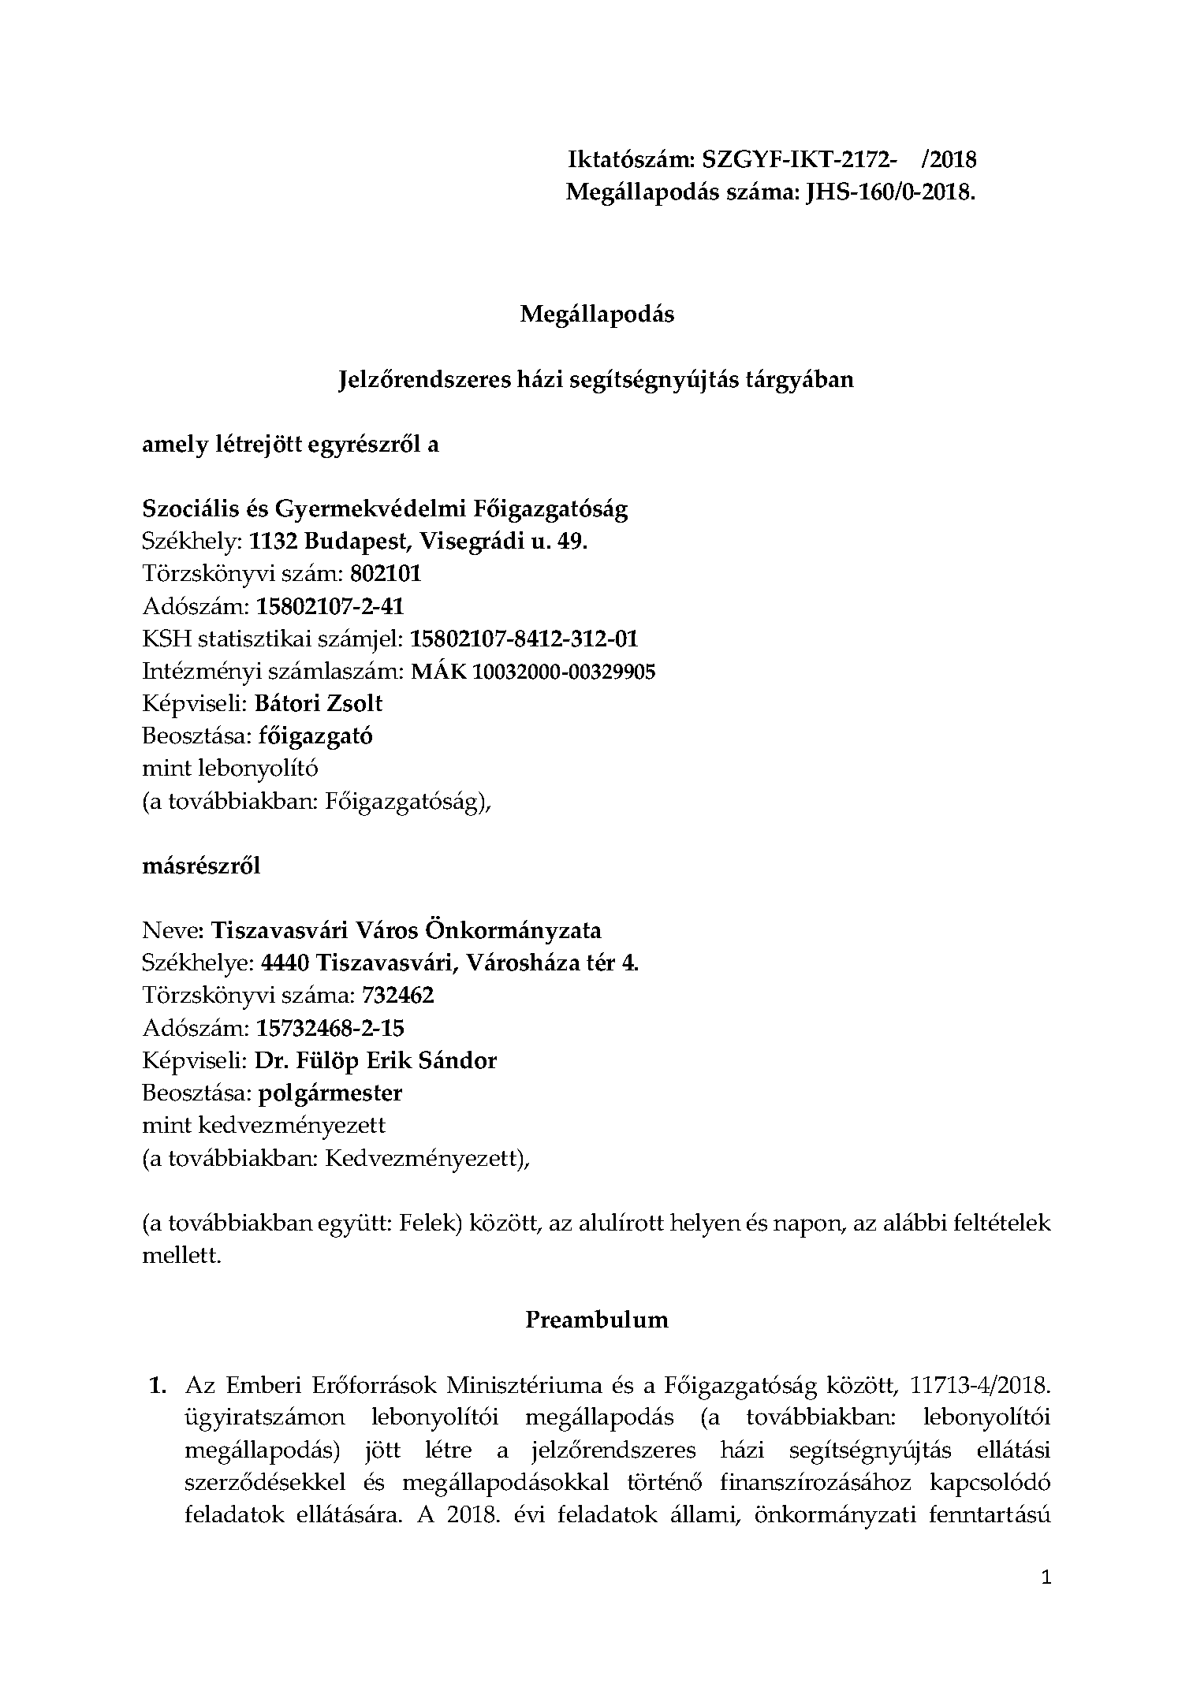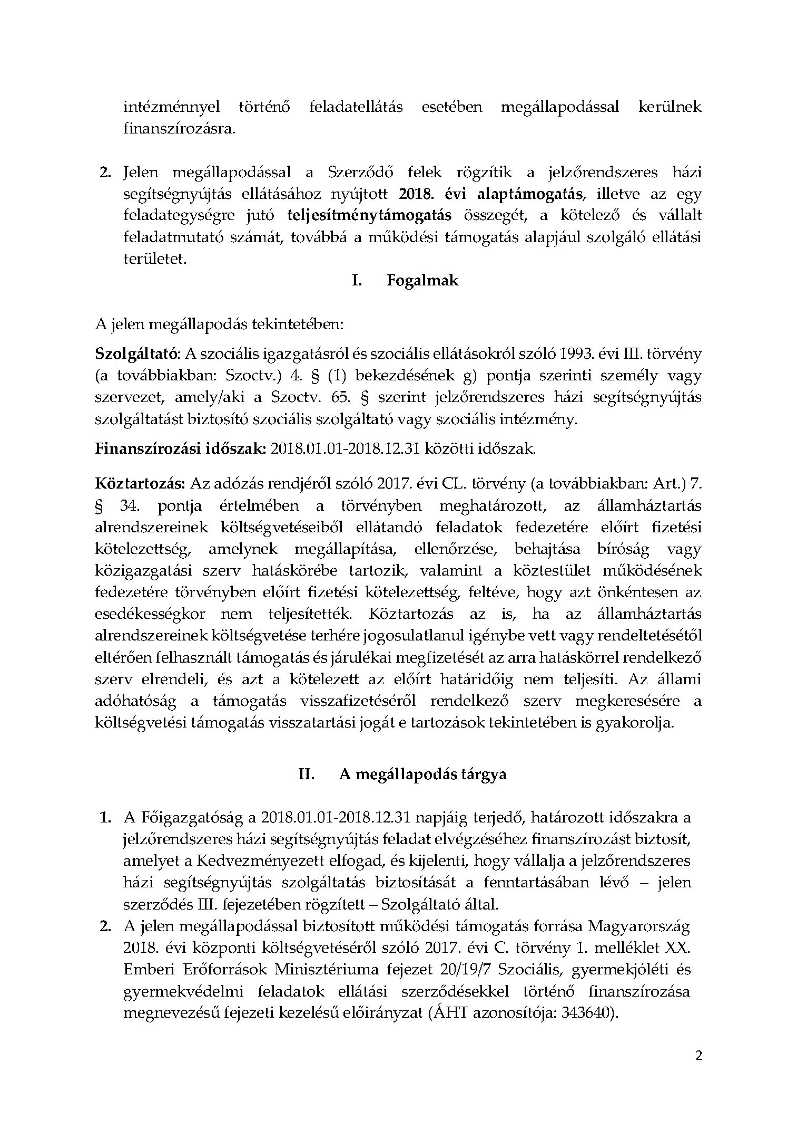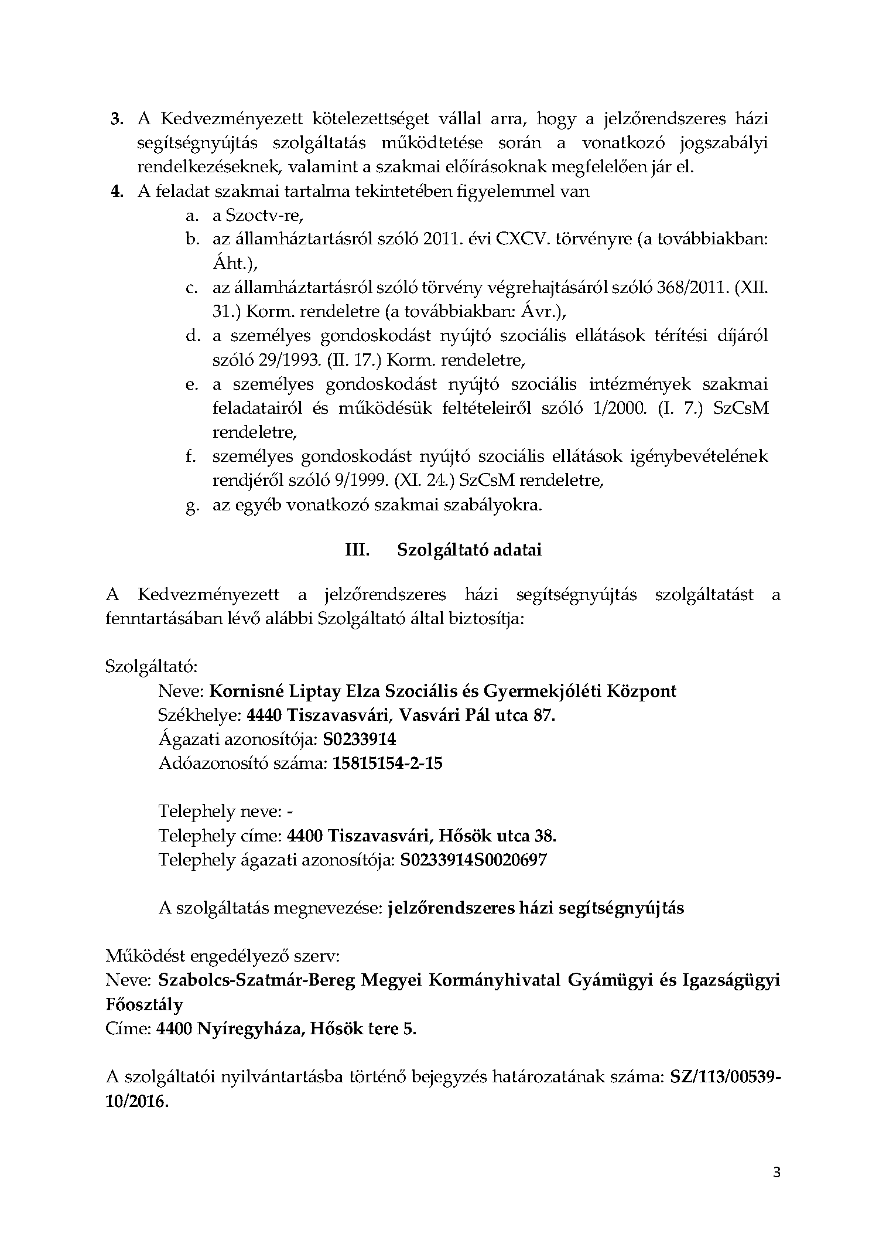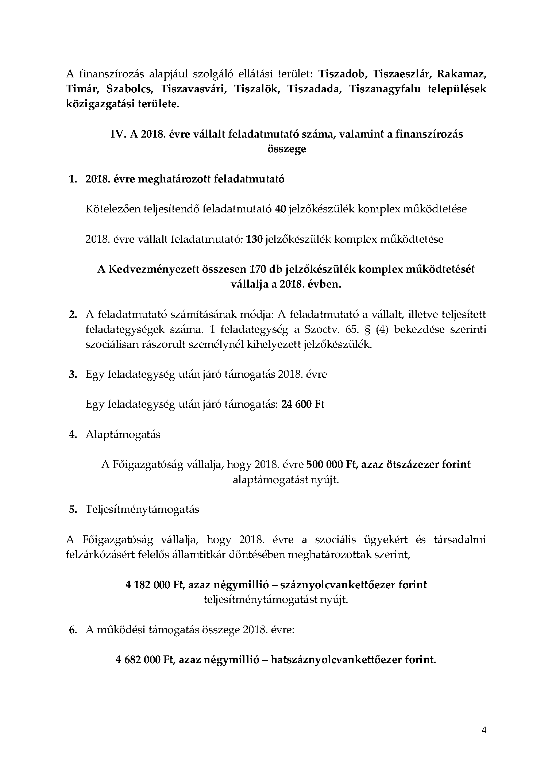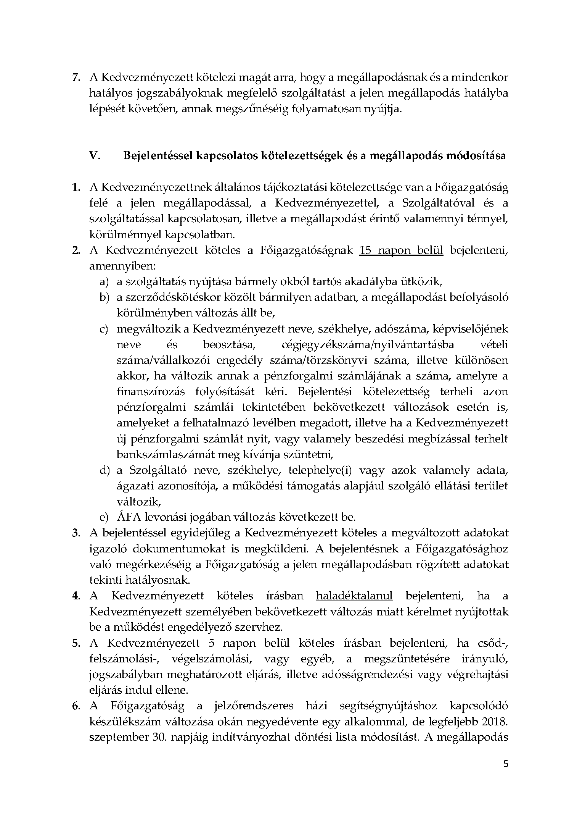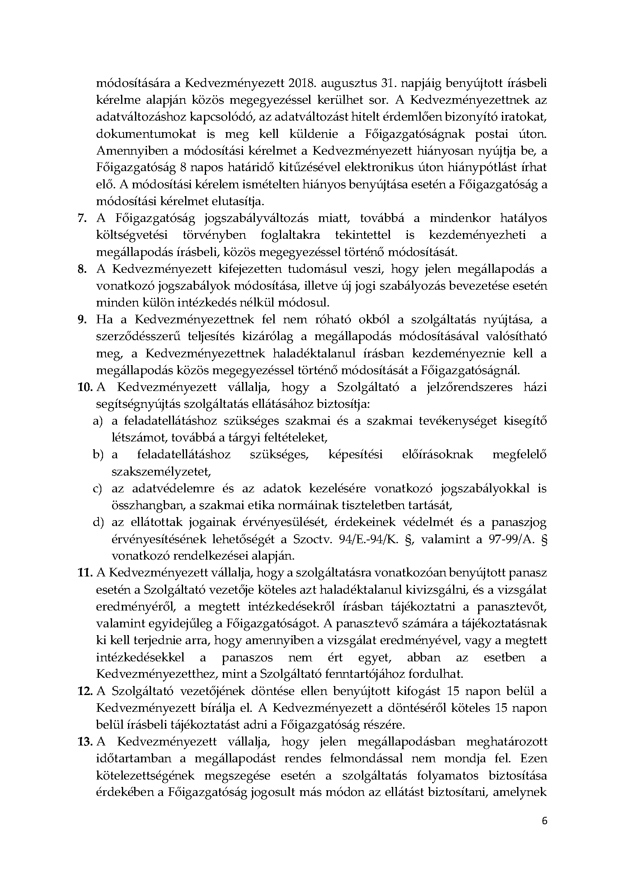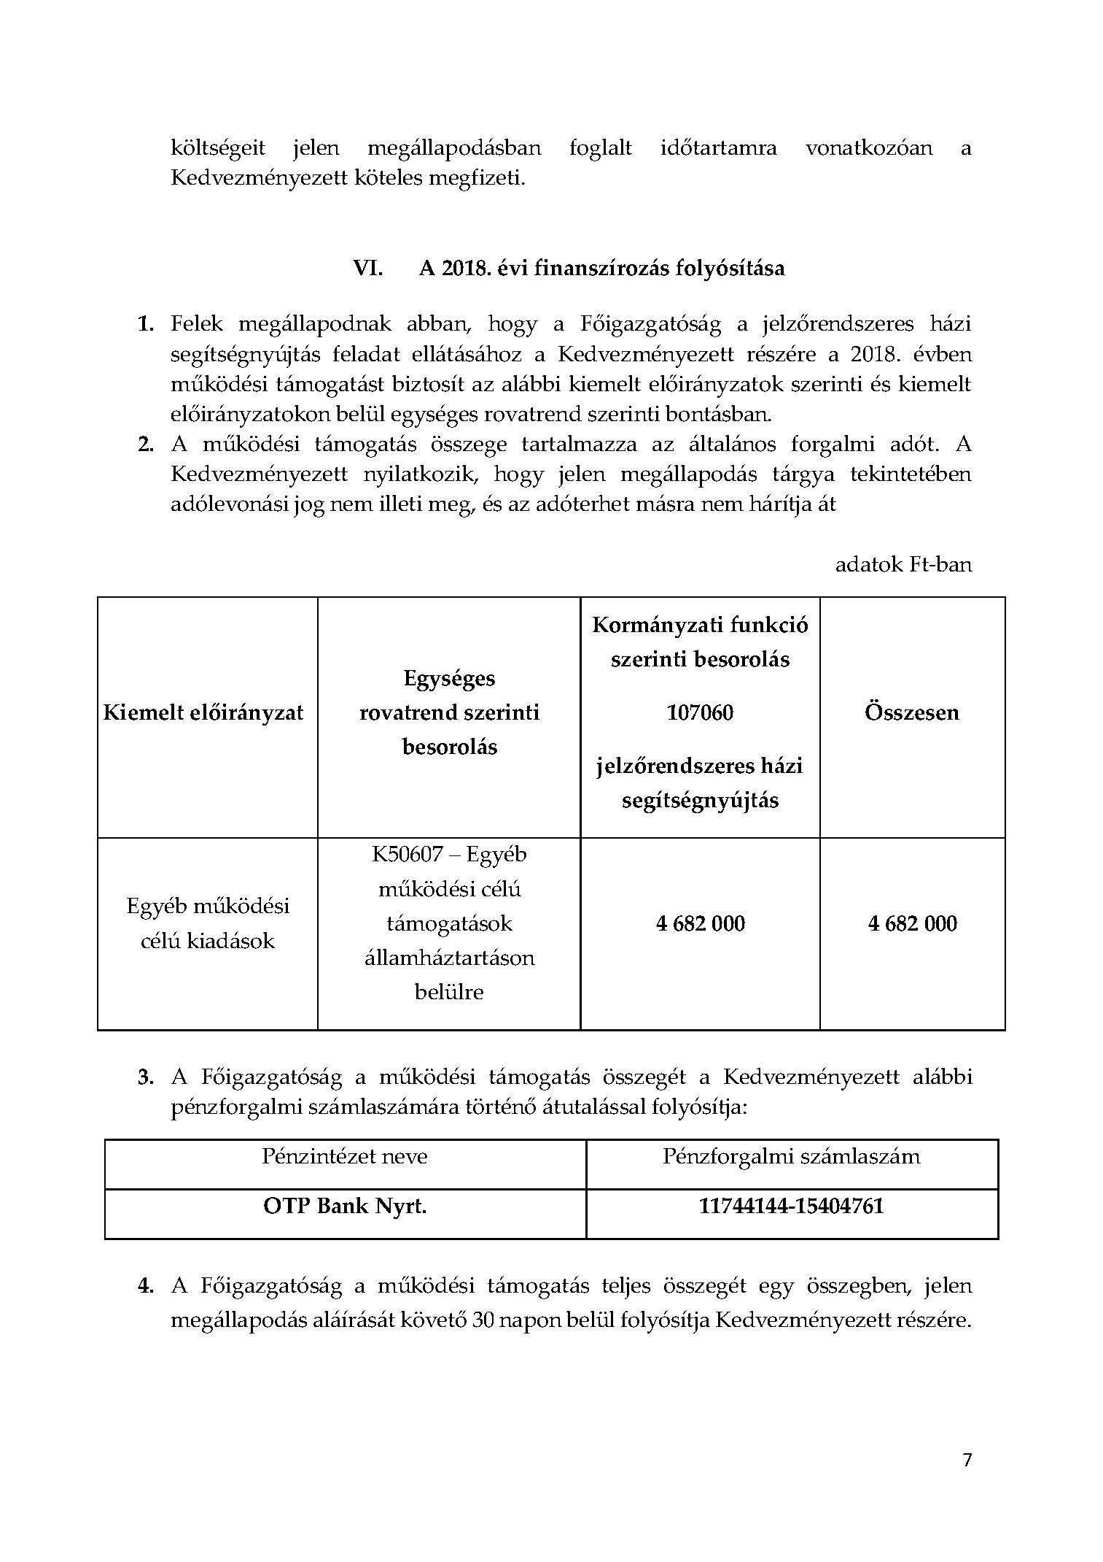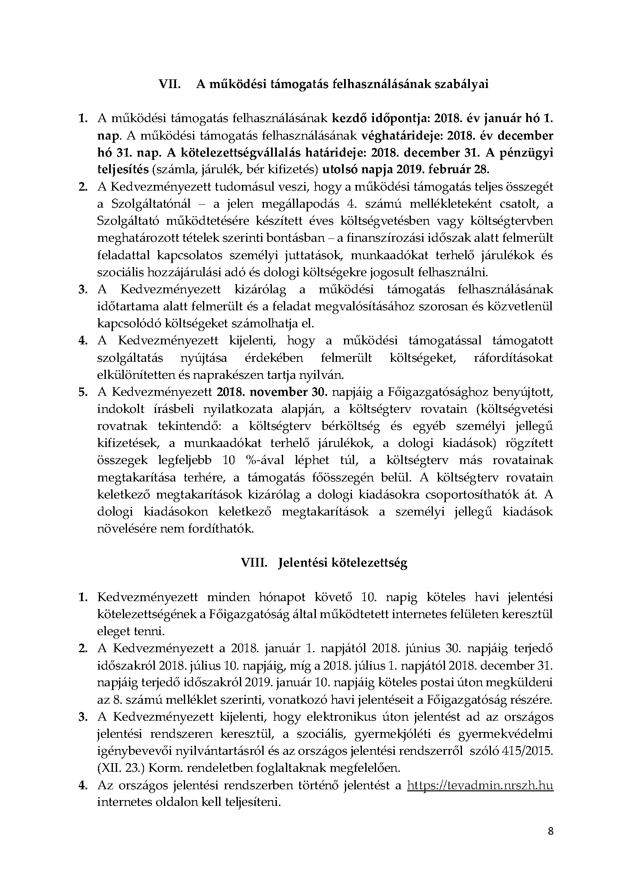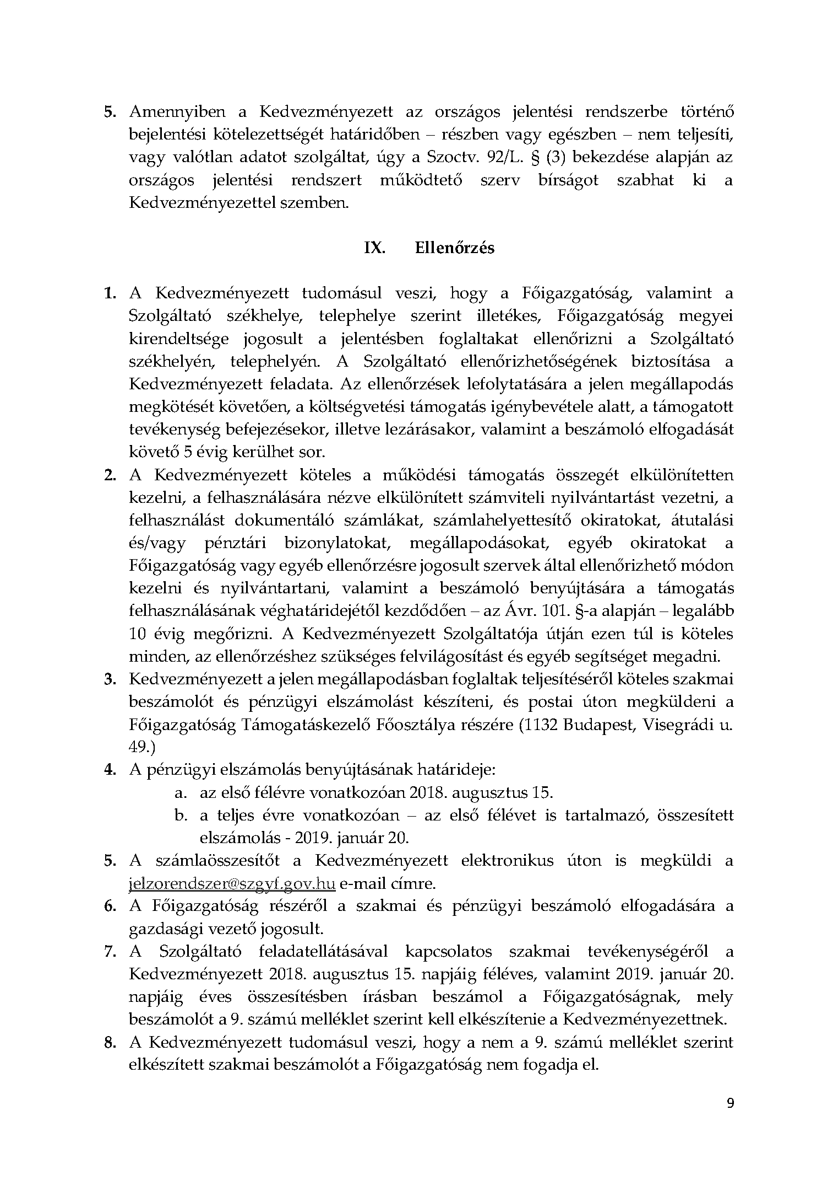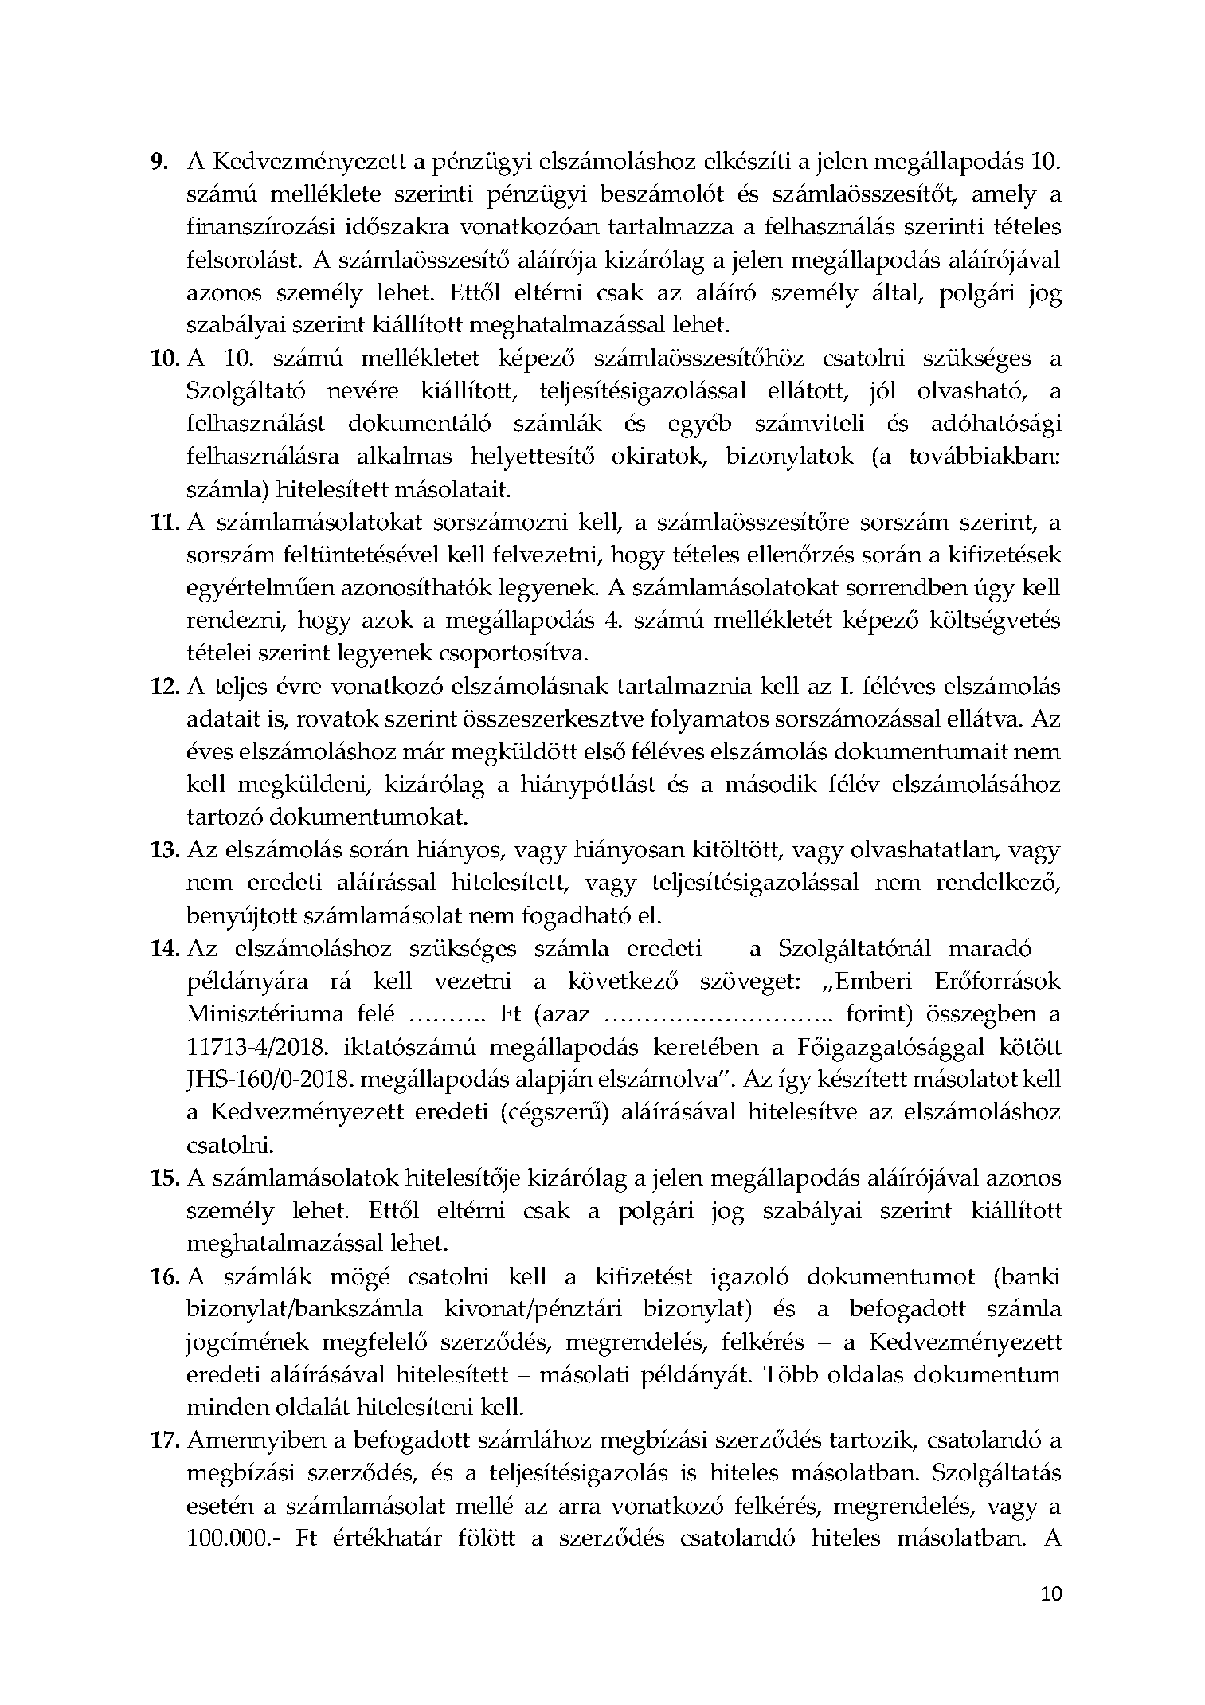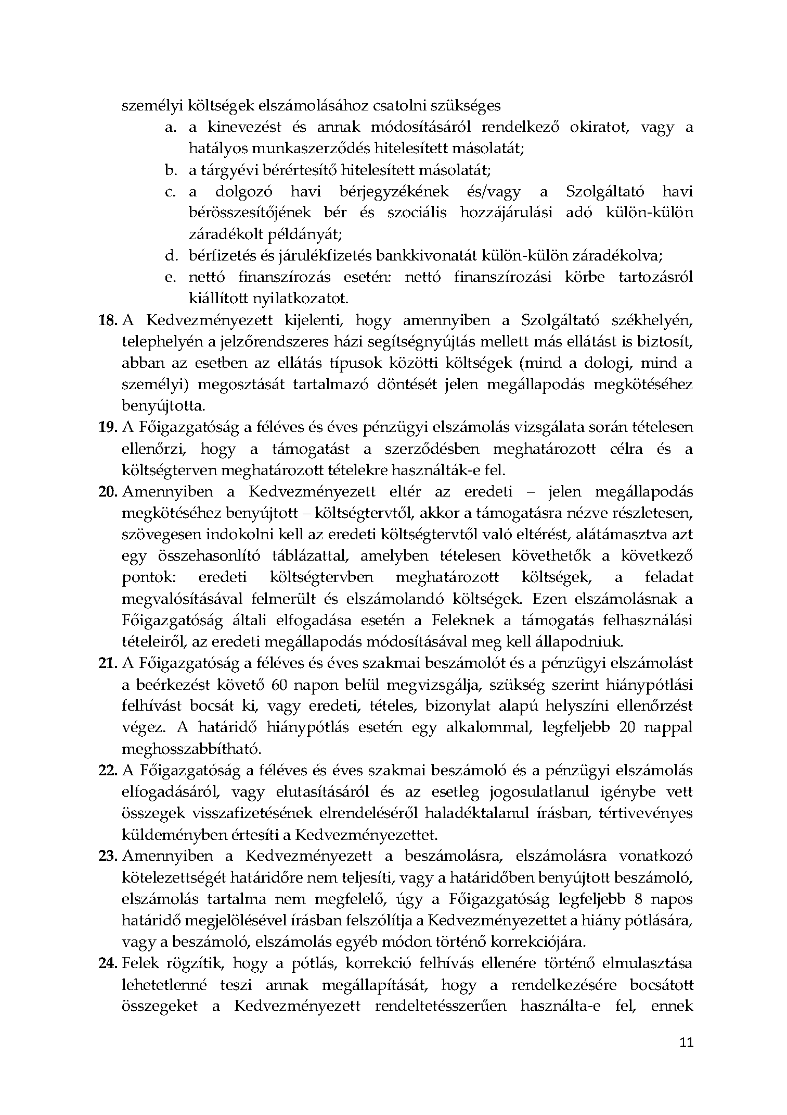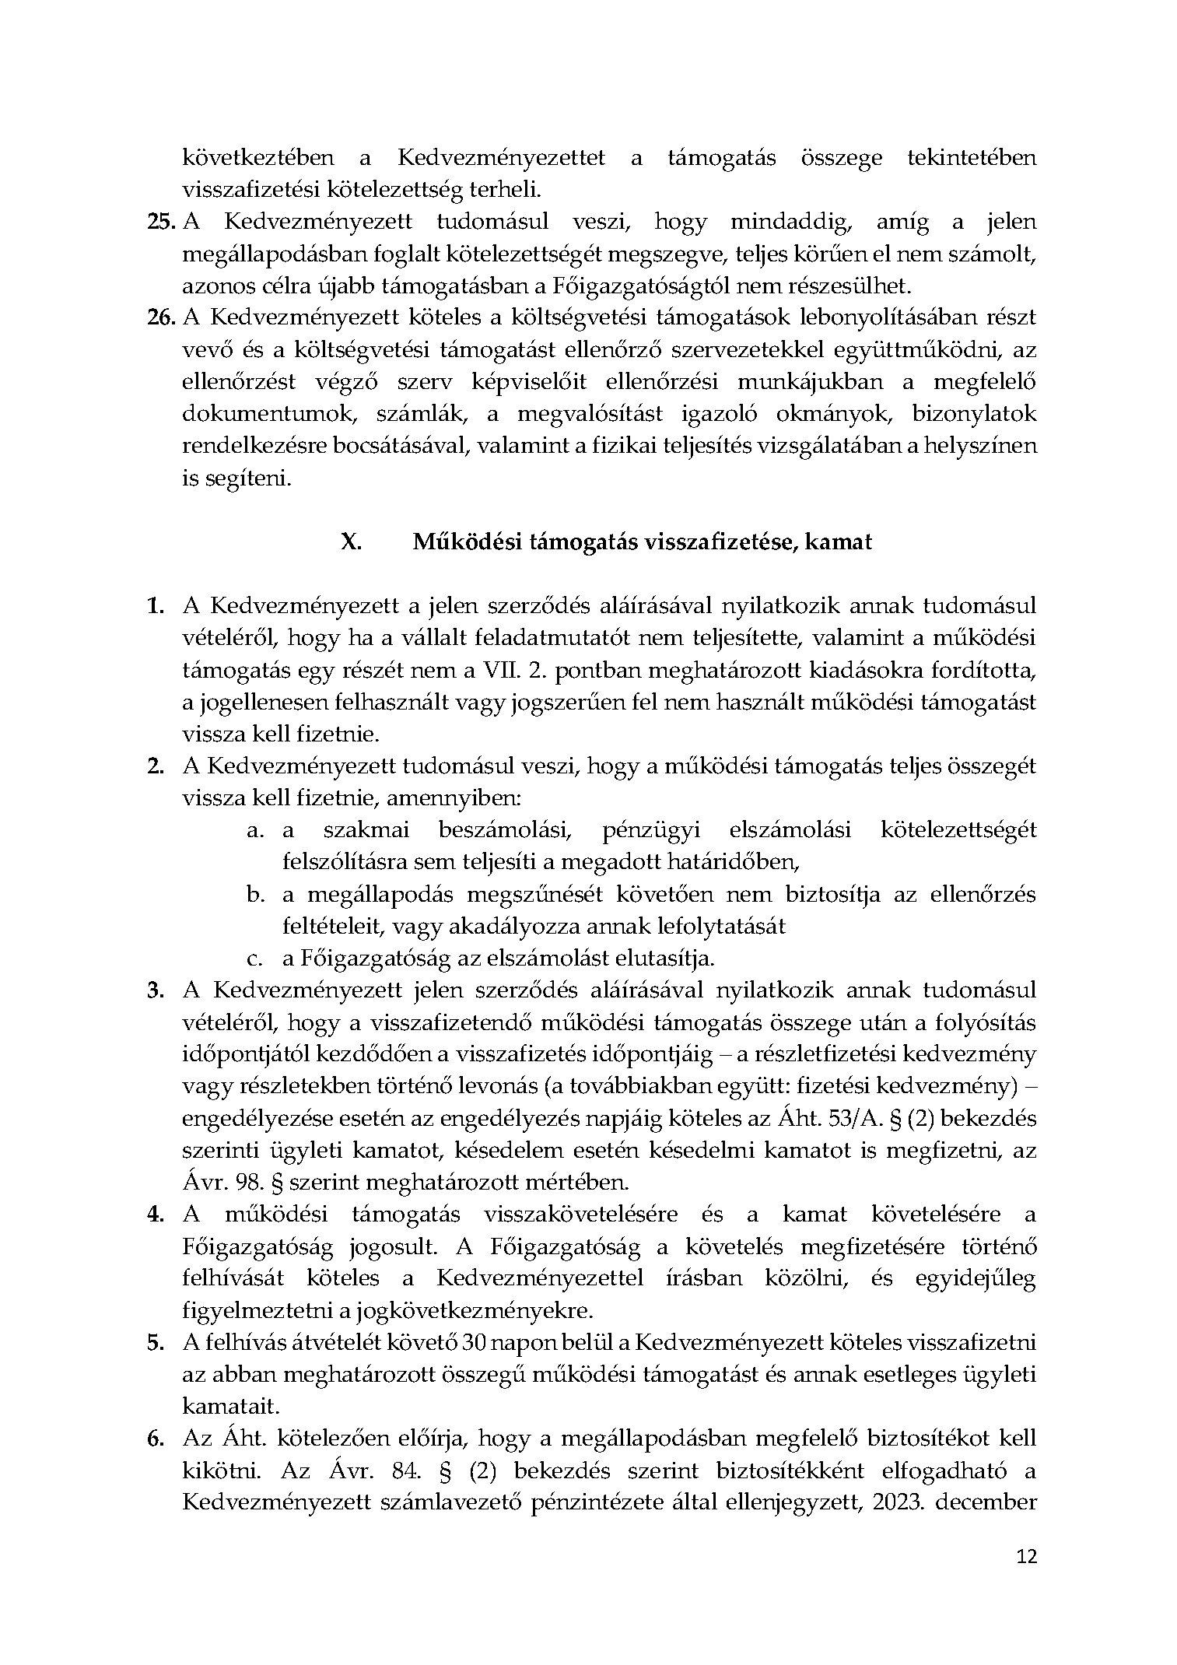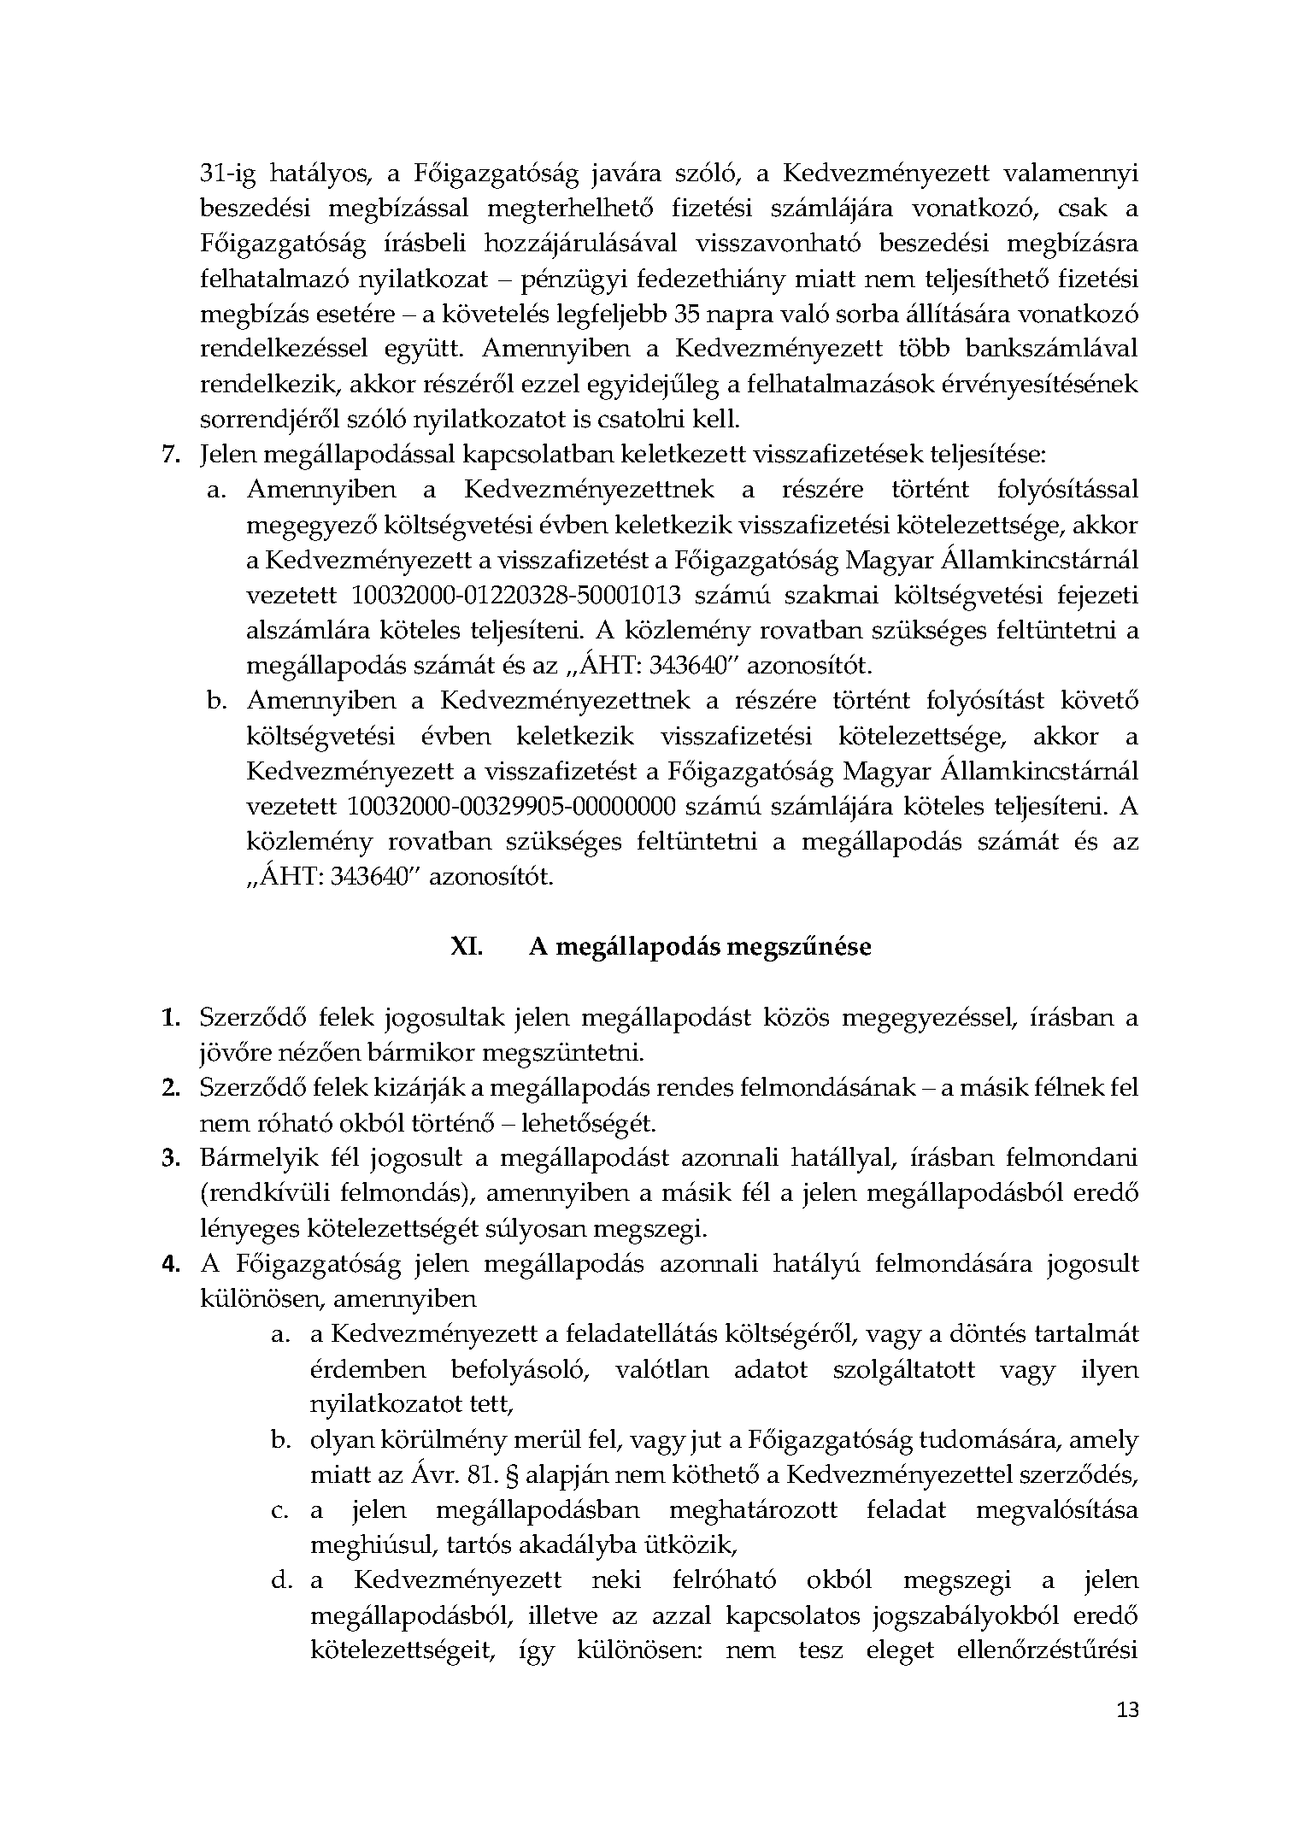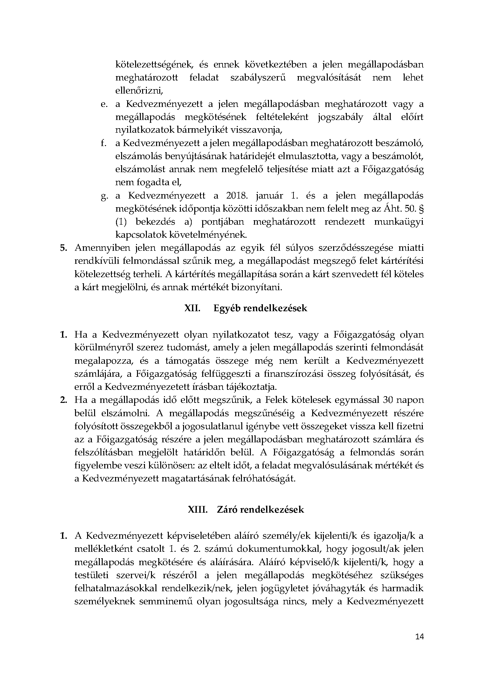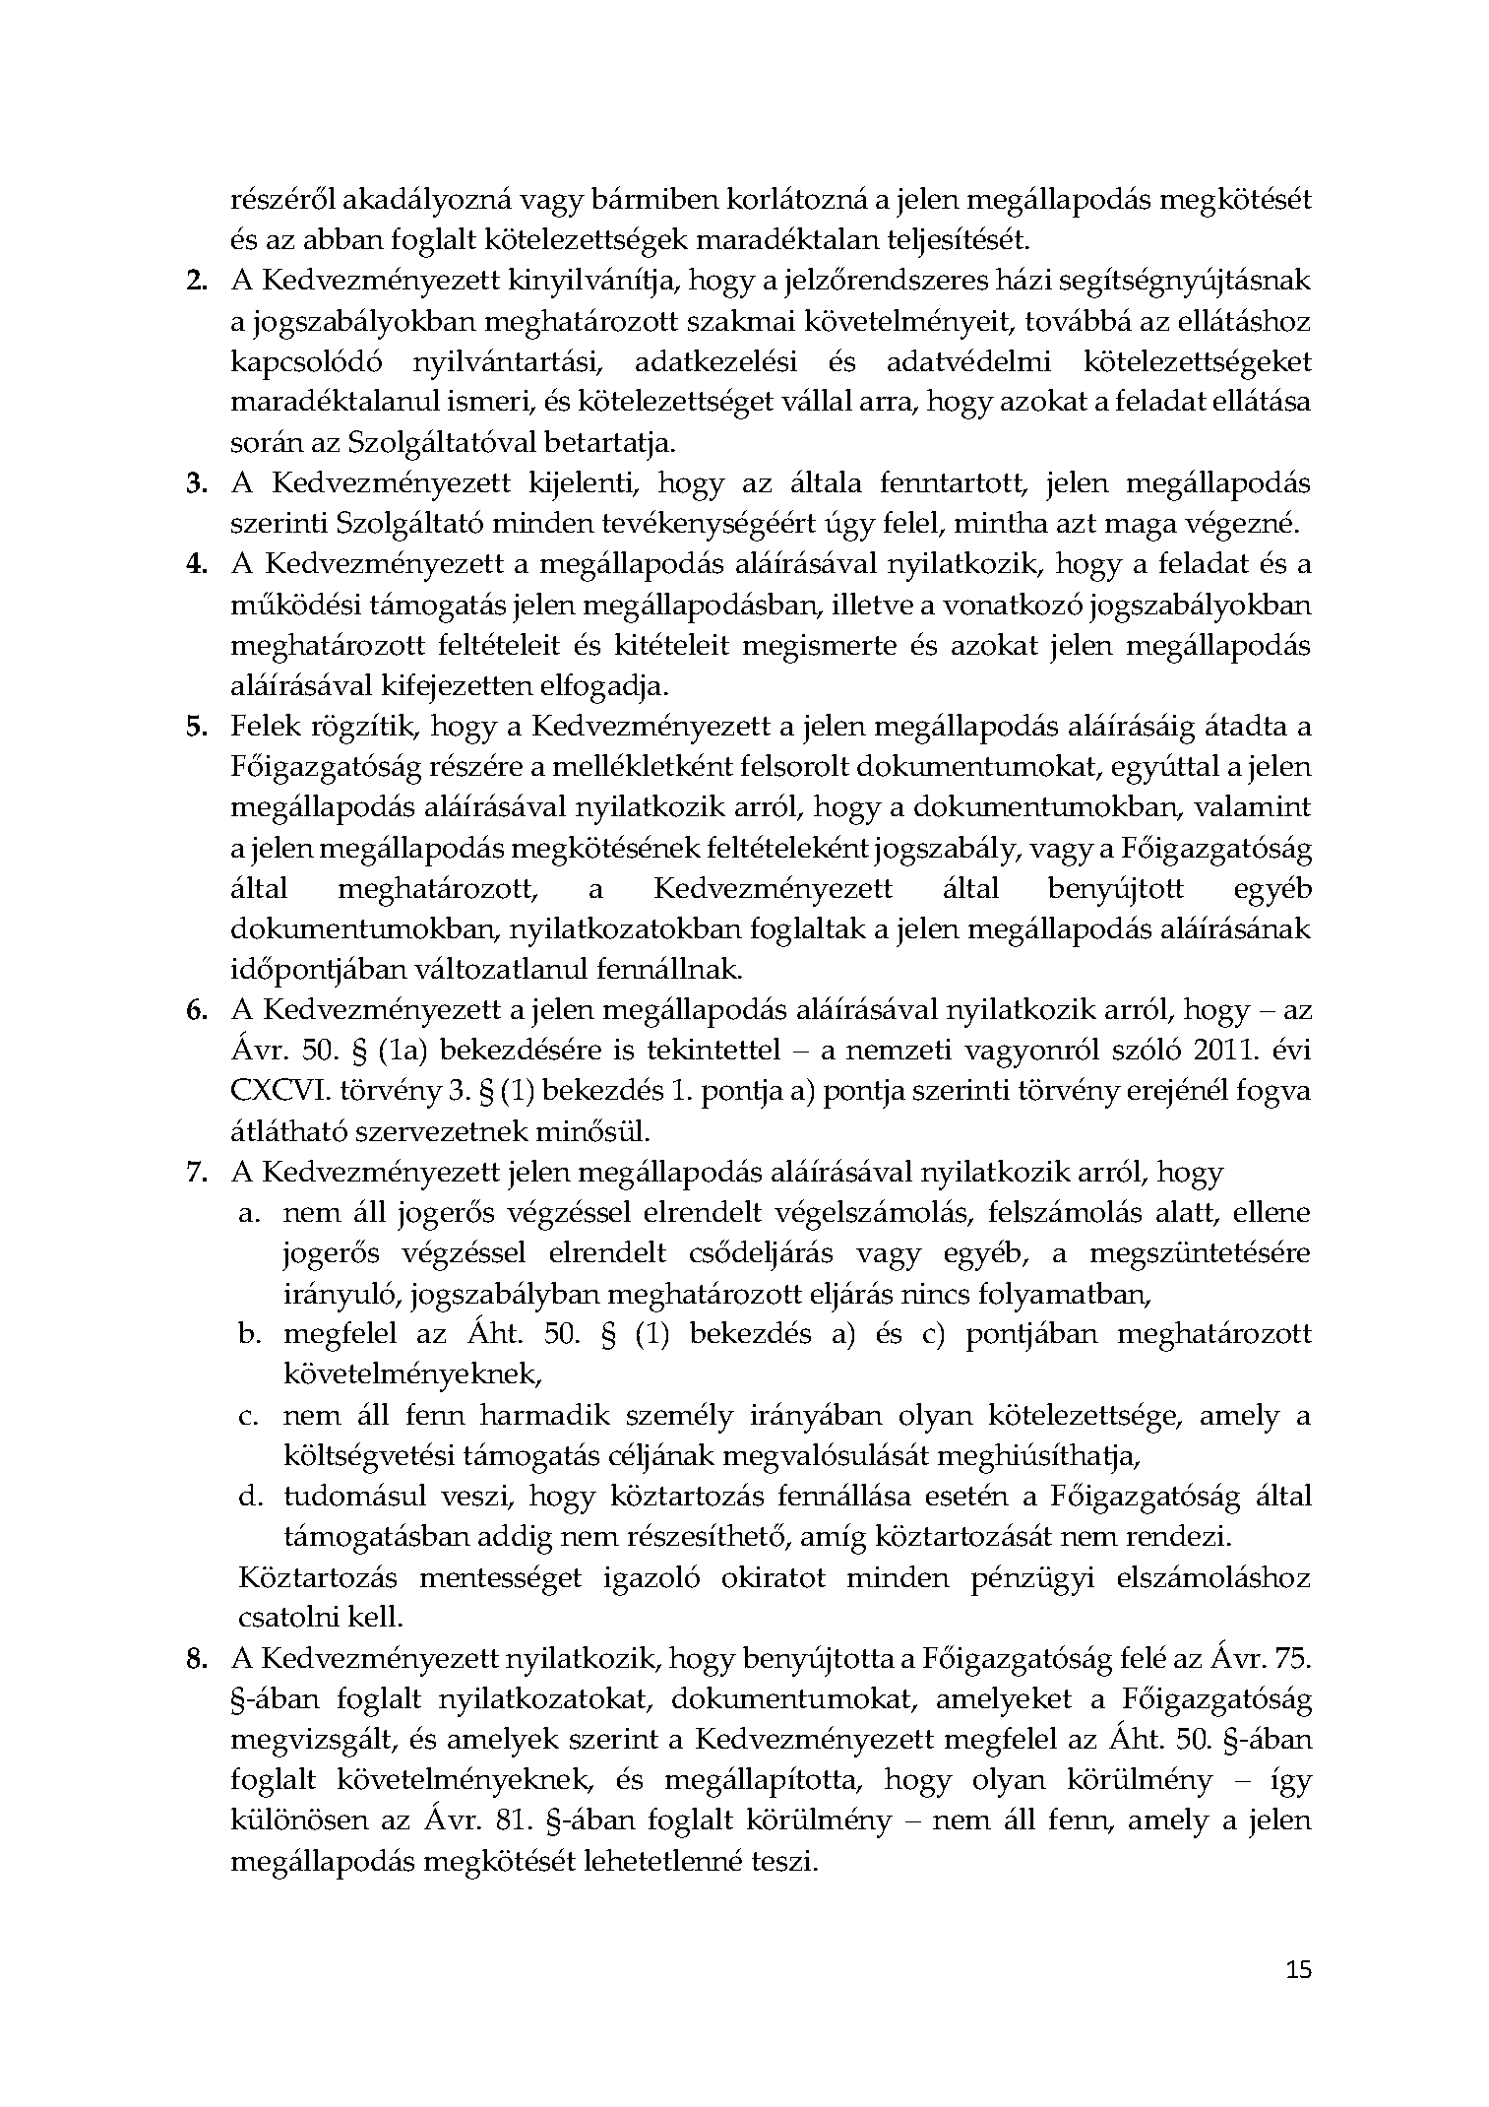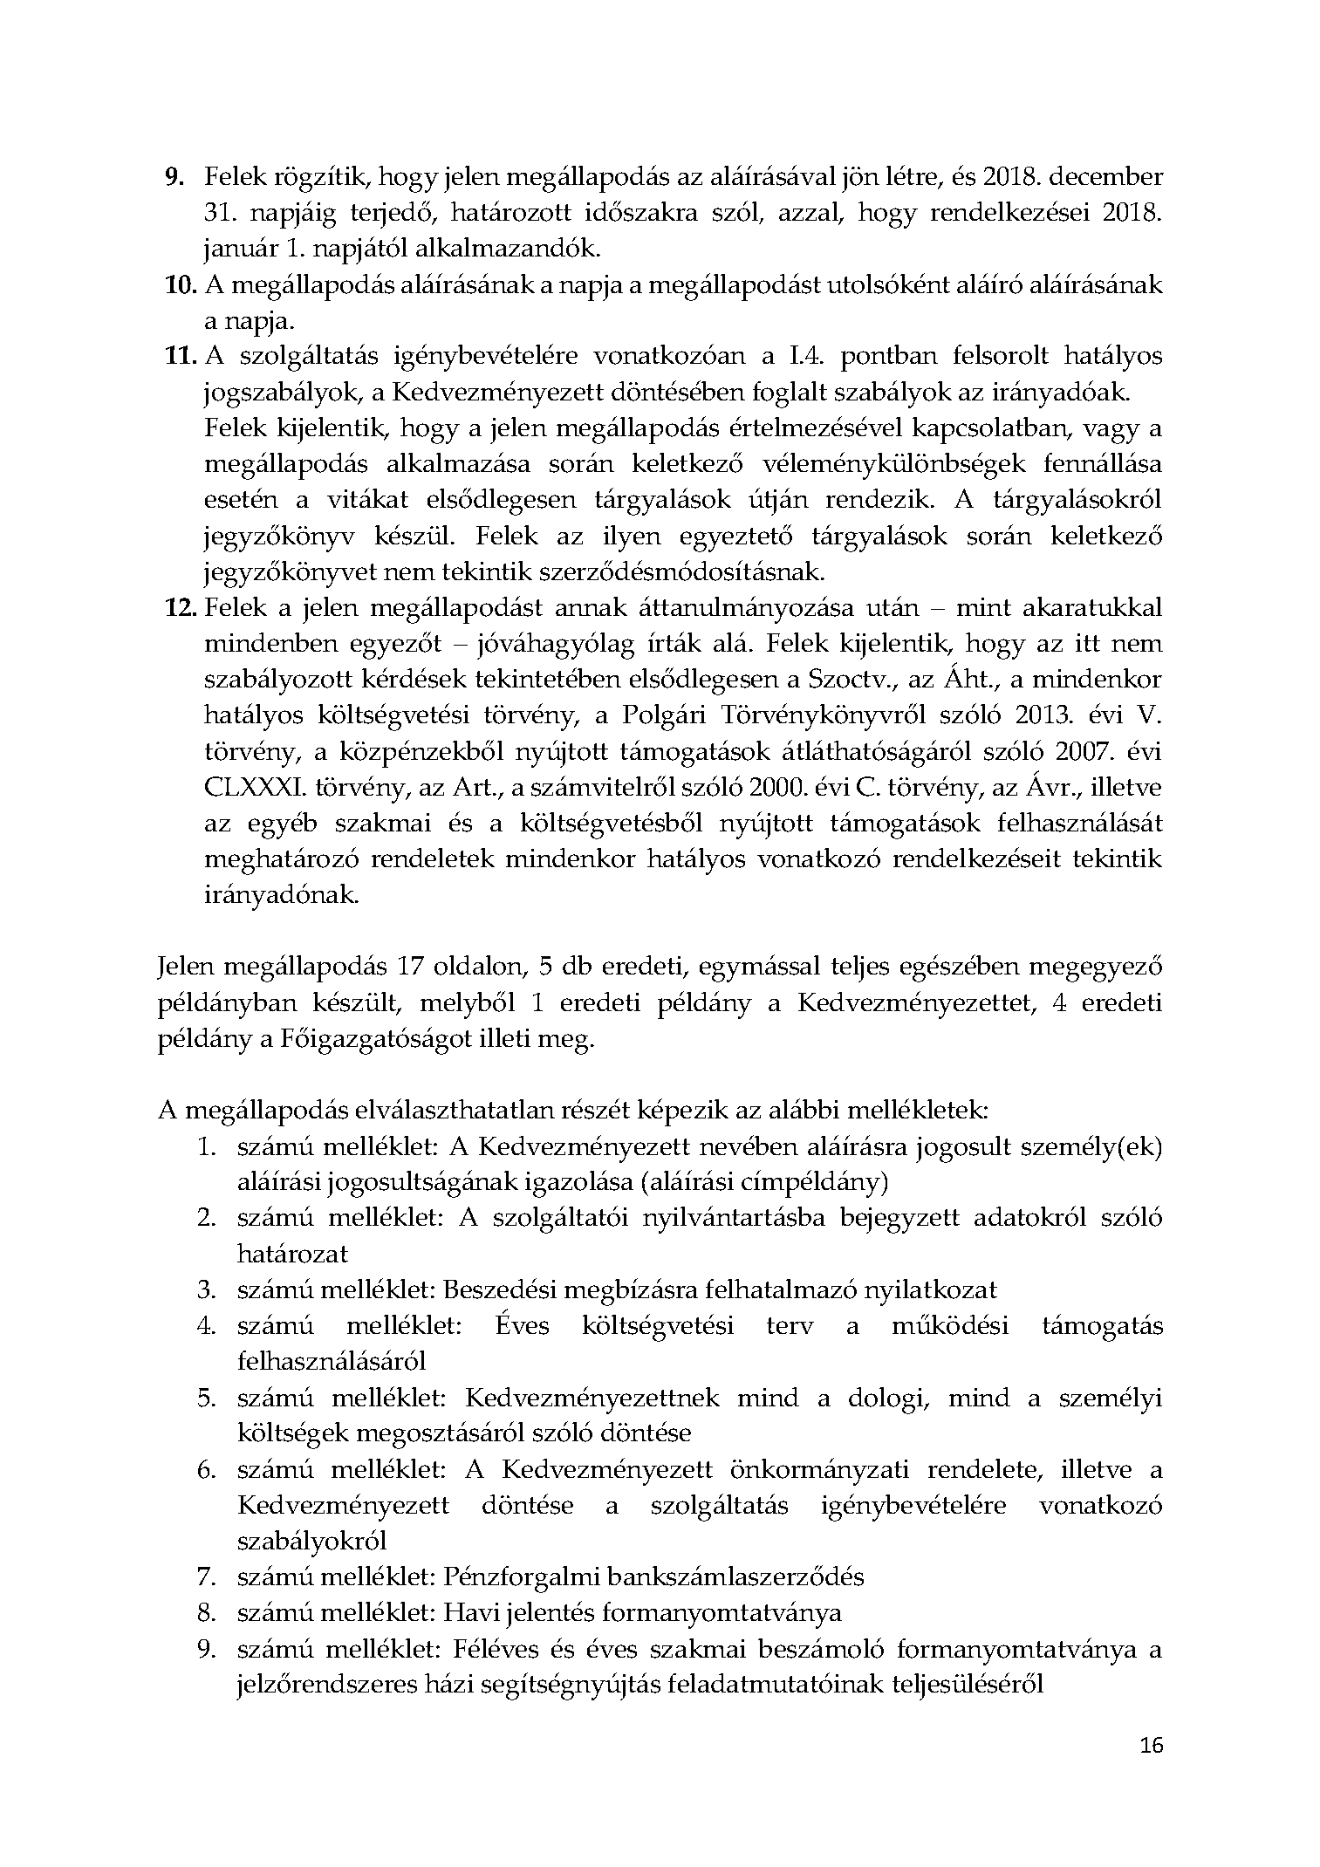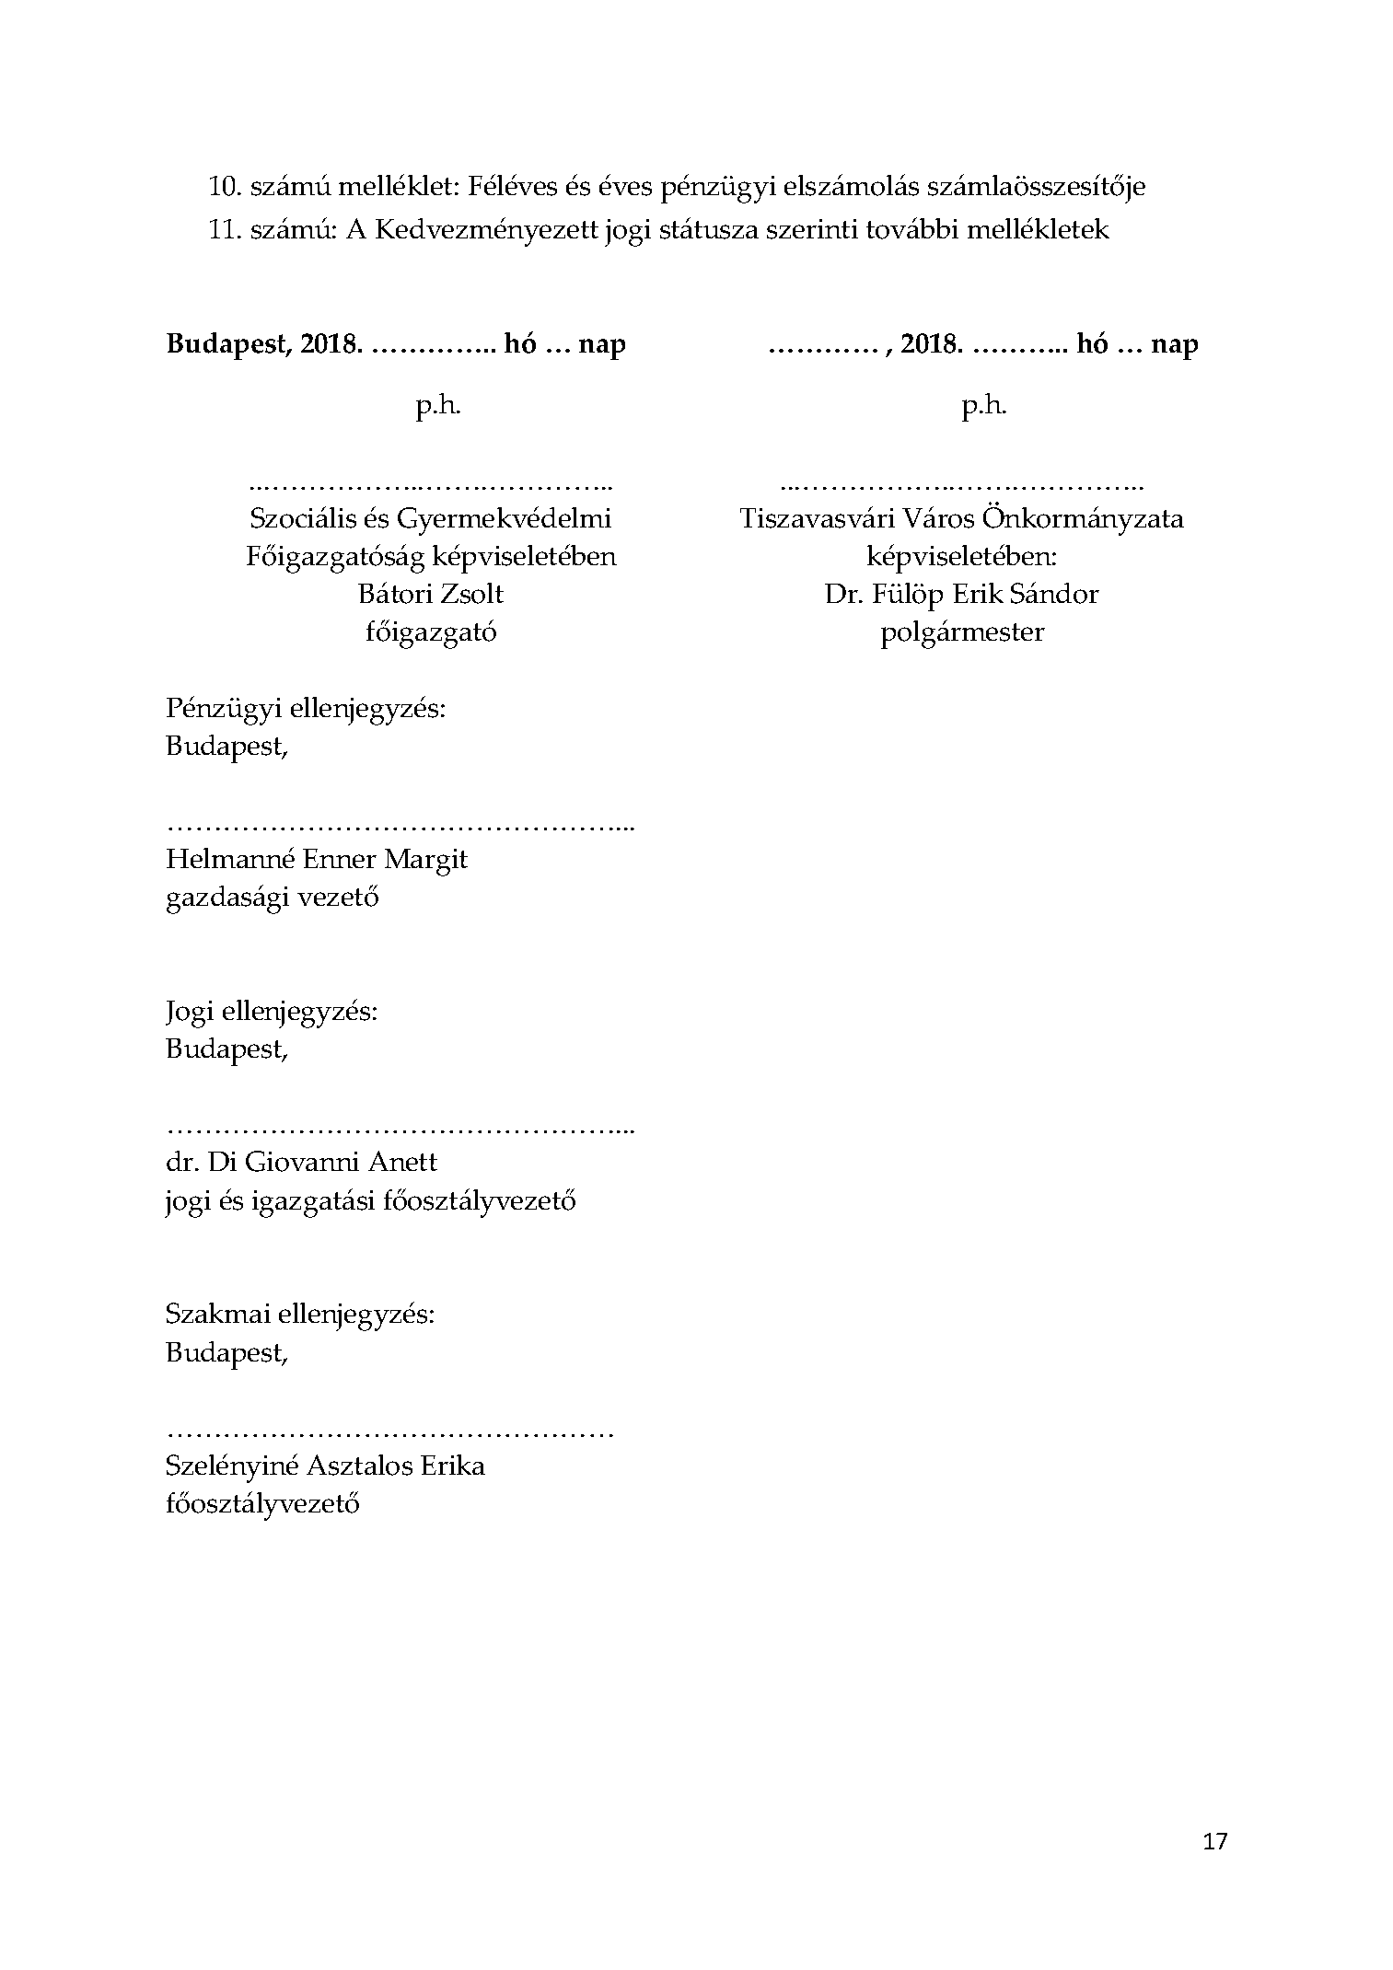
- melléklet „A jelzőrendszeres házi segítségnyújtásra vonatkozó 2018. évi támogatási szerződés elfogadásáról” szóló .../2018. (…..) Kt. sz. határozathoz

